一、開啟IE11瀏覽器，點選右上角[齒輪符號]，點選[網際網路選項]
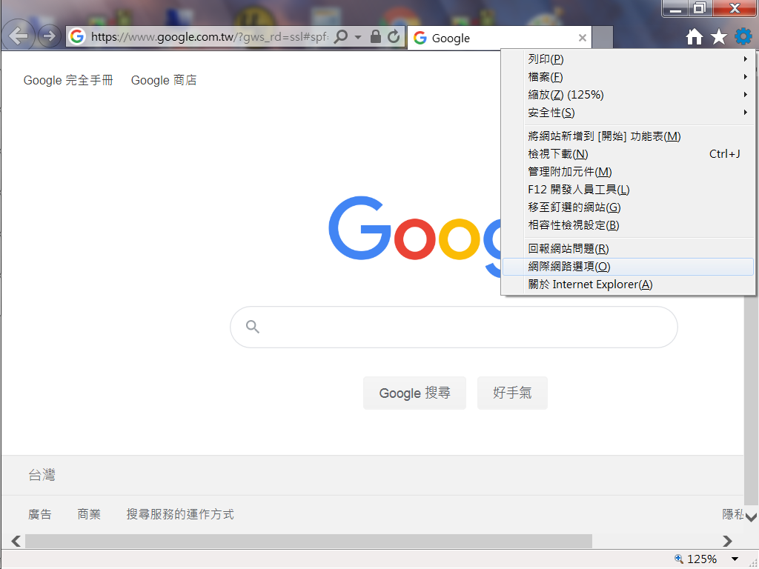
二、點選右邊[進階]頁面，將安全性底下的[使用TLS1.2]打勾，以啟用IE11瀏覽器支援TLS1.2安全交易
